PARECER Nº 2098, DE 2013
DA COMISSÃO DE FINANÇAS, ORÇAMENTO E PLANEJAMENTO, SOBRE O PROJETO DE LEI Nº 67, DE 2012

De autoria do nobre Deputado Enio Tatto, o projeto em epígrafe tem por objetivo dispor sobre a implantação de terminais eletrônicos em boates, casas noturnas, danceterias e praças de alimentação instaladas em postos de serviços em rodovias paulistas, acessíveis a todos os clientes para consultas e controle gradativo de suas respectivas despesas.

Em pauta, nos termos regimentais, a propositura não recebeu emendas ou substitutivos.

Inicialmente, o projeto foi remetido à Comissão de Constituição, Justiça e Redação para que esta opinasse quanto aos seus aspectos constitucional, legal e jurídico, recebendo parecer favorável.

Em seguida, a fim de ser analisada quanto ao seu mérito, a proposição foi encaminhada à Comissão de Defesa dos Direitos da Pessoa Humana, da Cidadania, da Participação e das Questões Socais, que também foi favorável ao projeto.

Nesta oportunidade, a proposição foi conduzida a esta Comissão de Finanças, Orçamento e Planejamento para exame dos aspectos previstos no § 2º do artigo 31 do Regimento Interno.

Ao fazê-lo, constatamos que esta propositura tem previsão na Lei Orçamentária Anual para o exercício de 2013, a Lei nº 14.925, de 2012, já que esta norma prevê gastos com despesas relativas à fiscalização do mercado de consumo:

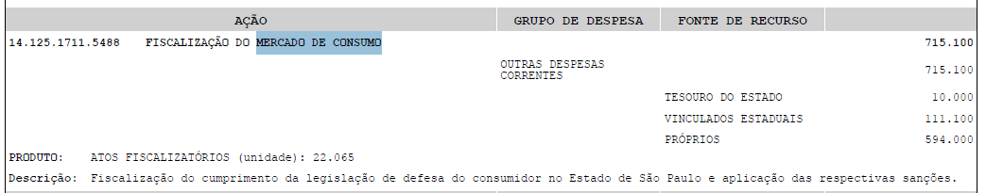
Dessa forma, a proposição apresenta-se em consonância com os ditames do artigo 25 da Constituição Estadual, visto que houve previsão dos recursos necessários para atender às novas despesas decorrentes da medida pleiteada.

Pelo exposto, somos favoráveis à aprovação do Projeto de Lei nº 67, de 2012.
a) Orlando Bolçone – Relator

Aprovado como parecer o voto do relator, favorável à proposição.
Sala das Comissões, em 26-11-2013.
a) Mauro Bragato – Presidente

Mauro Bragato – Osvaldo Verginio – Orlando Bolçone – Vitor Sapienza – Hamilton Pereira – Francisco Campos Tito – Beth Sahão

